**Centro Universitário do Distrito Federal**

ALYSSON WILLIAN FERNANDES ROCHA

**International Tickets**

Brasília - DF

2019

ALYSSON WILLIAN FERNANDES ROCHA

**Nome do Trabalho**

**Trabalho acadêmico, para obtenção de nota no 4º semestre do curso de “Analise e Desenvolvimento de Sistemas.”, apresentado à Universidade UDF.**

Brasília DF, 2018

_______________________________________

Prof. Edeilson Silva

**SUMÁRIO**

Introdução 3

* Identificação dos Requisitos 3
* Prioridades dos requisitos 3

Macro Fluxo do Sistema 4

Requisitos do Software 7

* Requisitos Funcionais 7
* Requisitos Não-Funcionais 8

# Introdução

O projeto International Tickets, visa realizar o controle de vendas de ingressos para shows de diversos generos, de maneira prática e ágil, para uma rápida tomada de decisão.

## Identificação dos Requisitos

Os requisitos são organizados por siglas e números cujas iniciais descrevem o tipo de requisito, por exemplo, RF01 é o requisito funcional 01, seguido do nome do mesmo. Assim como RNF01 equivale a requisito não-funcional 01, seguido do seu respectivo nome.

## Prioridades dos requisitos

Para estabelecer as prioridades dos requisitos abaixo, foram adotadas as denominações: “essencial”, “importante” e “desejável”.

**Essencial**: O sistema não funciona sem esse requisito.

**Importante**: O sistema funciona, mas de maneira insatisfatória.

**Desejável**: É o requisito que não compromete as funcionalidades básicas do sistema, isto é, o sistema pode funcionar de forma satisfatória sem ele.

# Macro Fluxo do Sistema

Para realizer esse fluxo foi utilizada o modelo de modelagem de processos BPN (*Business Process Management*), sendo utilizada para construção de tal fluxo a ferramenta *Bizagi Modeler*.

A seguir veremos alguns prints (capturas de tela) com relação ao fluxo do projeto:

Neste print Podemos ver as interações do cliente com relação ao Sistema.

PRINT DO CLIENTE E SISTEMA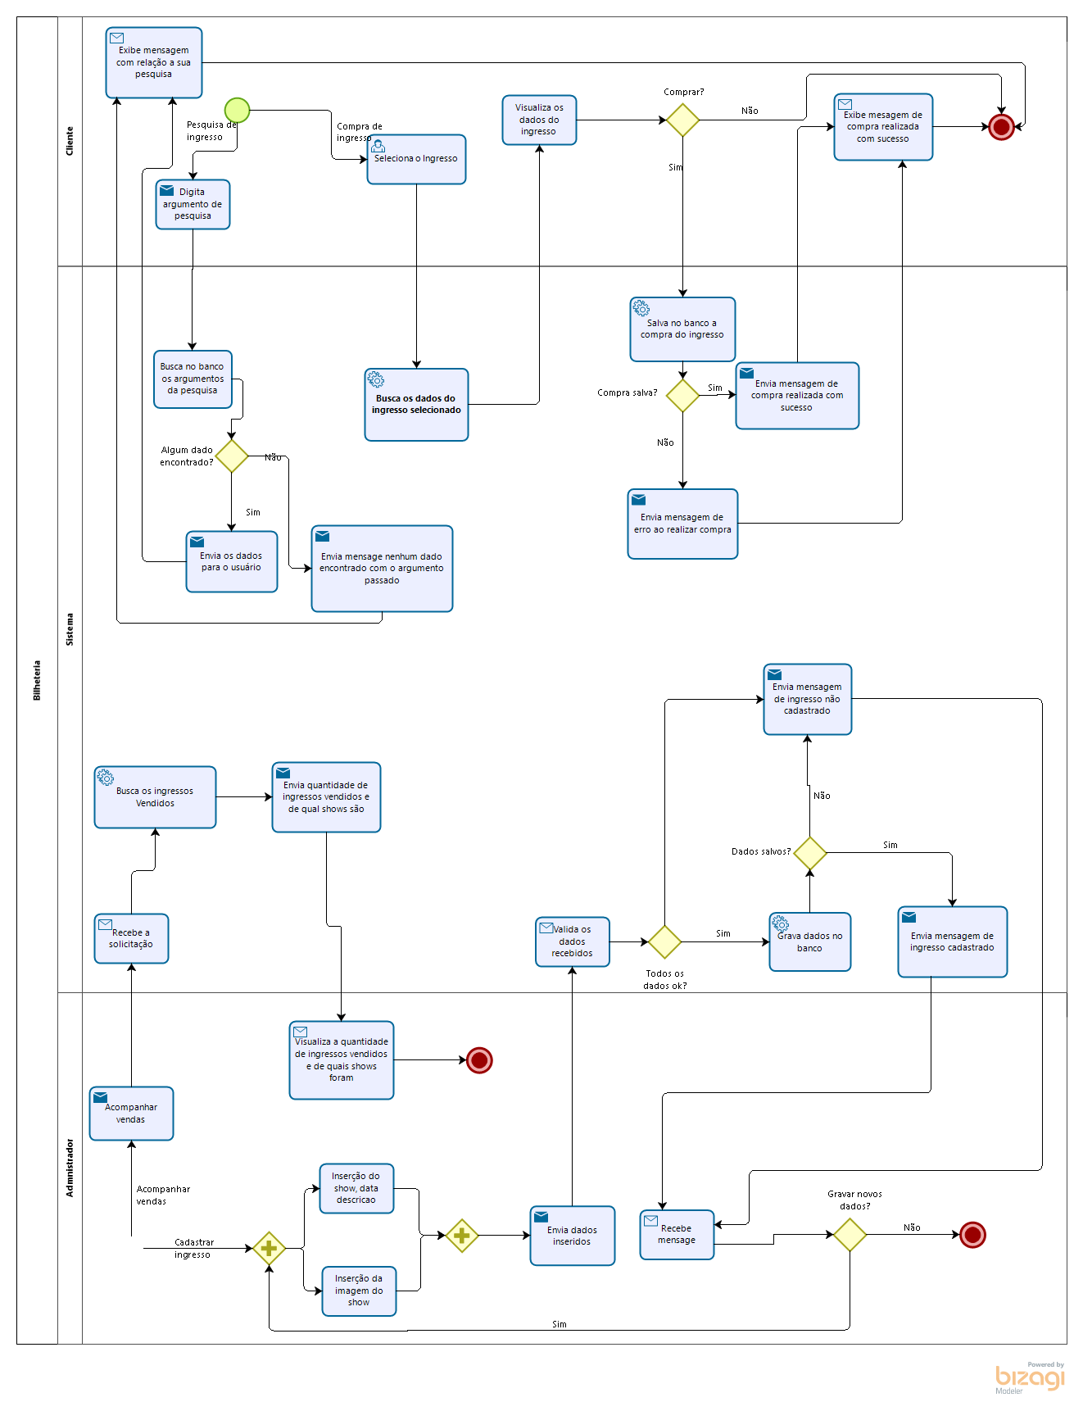

Nesta captura podemos visulizar as interações que o administrador tem para com o sistema.



Nesta imagem a seguir podemos visualizer todo o macro fluxo tanto da interação do usuário com o sitema como do administrador com sistema.



# Requisitos do Software

## Requisitos Funcionais

|  |  |  |
| --- | --- | --- |
| Identificação | Nome do Requisito | Prioridade |
| RF01 | Tela de Cadastro | Essencial |
| Função do requisito | | |
| Permitir que o administrador realize o cadastro do ingresso | | |
| Descrição do requisito | | |
| O administrador deverá preencher todos os campos do formulário e clicar em concluir para efetivar o cadastro. | | |
| Entradas e/ou Pré-condições | | |
| Dados do ingresso | | |
| Saídas e/ou Pós-condições | | |
| Mensagem de confirmação de cadastro bem sucedido caso tenha sido efetuado com sucesso, senão, mensagem de erro. | | |

|  |  |  |
| --- | --- | --- |
| Identificação | Nome do Requisito | Prioridade |
| RF02 | Compra | Essencial |
| Função do requisito | | |
| Permitir que o usuário realize a compra dos ingressos. | | |
| Descrição do requisito | | |
| O usuário deverá selecionar o ingresso desejado para assim então realizar a compra do mesmo, bem como a sua confirmação de compra. | | |
| Entradas e/ou Pré-condições | | |
| Selecionar o ingresso desejado | | |
| Saídas e/ou Pós-condições | | |
| Mensagem de confirmação de compra bem sucedido caso tenha sido efetuada com sucesso, senão, mensagem de erro. | | |

|  |  |  |
| --- | --- | --- |
| Identificação | Nome do Requisito | Prioridade |
| RF03 | Acompanhamento | Essencial |
| Função do requisito | | |
| Permitir que o administrador realize o acompanhamento da venda dos ingressos. | | |
| Descrição do requisito | | |
| O administrador deverá apenas clicar no botão de acompanhar vendas. | | |
| Entradas e/ou Pré-condições | | |
| Clicar no acompanhar vendas. | | |
| Saídas e/ou Pós-condições | | |
| Apresentará um gráfico mostrando a quantidade de ingressos vendidos para cada show que li fora cadastrado. | | |

## Requisitos Não-Funcionais

|  |  |
| --- | --- |
| **Criptografia de Senhas** | |
| Identificação | Descrição |
| RNF-01 | O sistema estará disponível 99% do tempo, 24h por dia, 7 dias por semana. |

|  |  |
| --- | --- |
| **Banco** | |
| Identificação | Descrição |
| RNF-02 | O sistema manterá a integridade dos dados que ali forem alocados. |

|  |  |
| --- | --- |
| **Backup** | |
| Identificação | Descrição |
| RNF-03 | O sistema realizará backups diários do banco, afim de manter a integridade e recuperação dos dados em casos extremos. |

|  |  |
| --- | --- |
| **Acesso** | |
| Identificação | Descrição |
| RNF-04 | O sistema realizará a verificação do usuário para que o mesmo não compre o mesmo ingresso mais de uma vez, salva as exceções em que este deseje comprar mais de um. |